 Contract No.: I0801/2019/HĐDVBT
MAINTENANCE REPORT
Bảo trì định kỳ năm /Annual Shutdown Bảo trì định kỳ quí / Maintenance Inspection
Công Trình /The Client : ESTELLA PLACE
Ngày thực hiện / Maintenance date : From 21 June to 28 June 2021
- NỘI DUNG / CONTENT :
- Thực hiện bảo trì định kỳ quí cho 03 chiller Daikin / Do quarterly maintenance for 03 Daikin Centrifugal chillers.
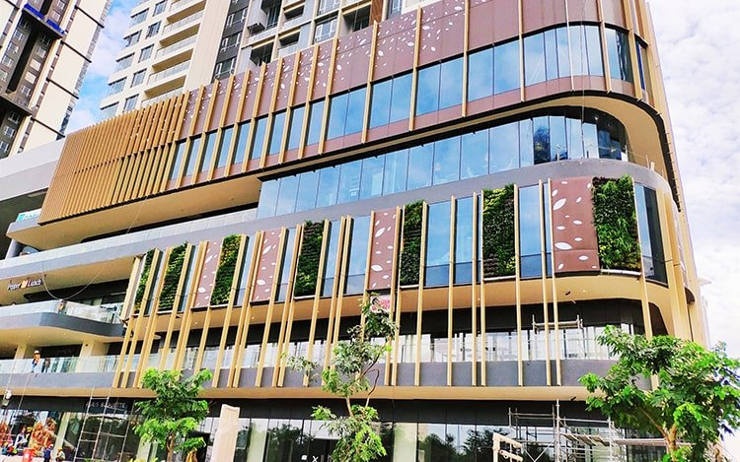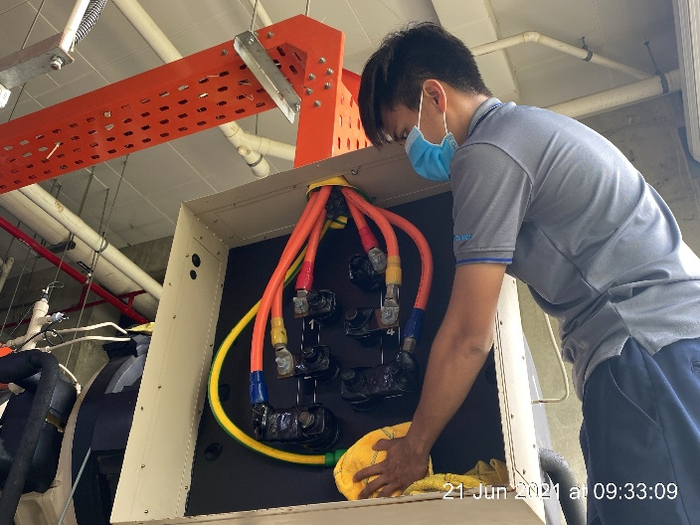
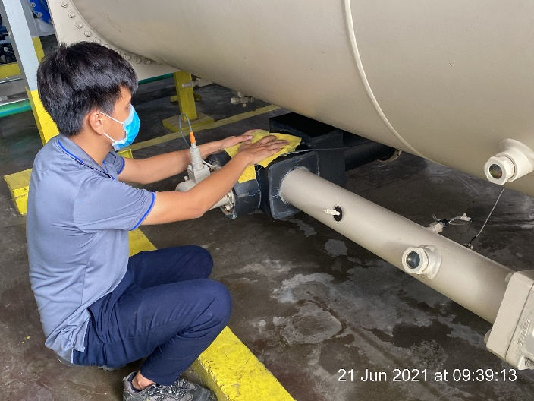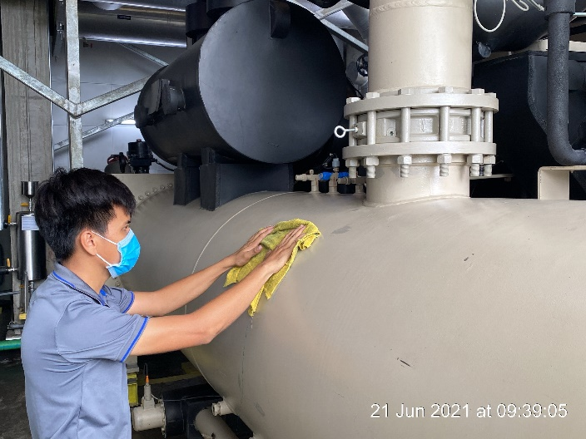

SERVICE CENTER – HO CHI MINH CITY
Address: 100-102 Vu Tong Phan St, An Phu Ward, Thu Duc city, HCM City.
Hotline: 1900 6777 AP Hotline: 077 365 8789
- THÔNG TIN THIẾT BỊ / EQUIPMENT INFORMATION

Hệ thống / System No. | Model/Serial | Hệ thống / System No. | Model/Serial
CH - 1 | HTVLMDMD40F/W18110078 | CH - 2 | HTVLMDMD40F/W18110075
CH - 3 | HTS087LAW41F/W18110070

- HÌNH ẢNH THỰC HIỆN / PICTURE OF WORKS.
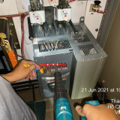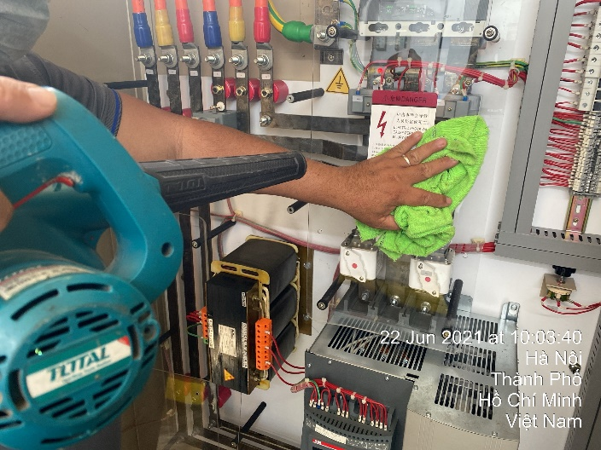
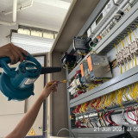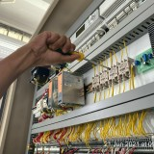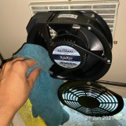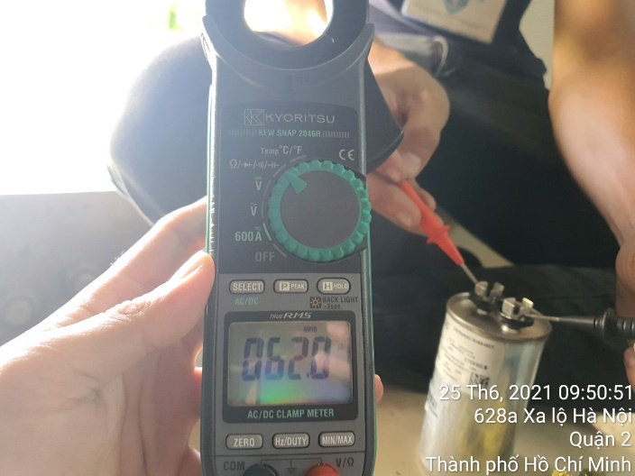

- NỘI DUNG THỰC HIỆN / MAINTENANCE WORKS
- Bảo trì định kỳ/ Maintenance inspection
- Kiểm tra hoạt động toàn bộ tín hiệu bảo vệ với hệ thống liên kết bên ngoài /Check operation of all external electrical interlocks.
- Kiểm tra hoạt động và cài đặt thời gian tái khởi động/Check recycling timers, settings and operation.
- Kiểm tra hoạt động và cài đặt nhiệt độ tái khởi động/Check recycling thermostat settings and operation.
- Kiểm tra độ chênh áp của dàn bay hơi so với thiết kế/Check evaporator water pressure drops values against design quantities.
- Kiểm tra đảm bảo áp suất hút, nén và nhớt ở điều kiện hoạt động bình thường/Insure suction, discharge and oil pressure normal.
- Kiểm tra độ siêu nhiệt đường hút/Check for correct suction superheat readings.
- Kiểm tra độ chênh nhiệt đường gas lỏng/Check for correct liquid sub cooling.
- Kiểm tra màu và mực nhớt bôi trơn trong bầu chứa dầu của máy nén/Check condition and level of lubricating oil in compressor reservoir.
- Kiểm tra hoạt động của điện trở sưởi máy nén/Check operation of compressor crankcase heaters.
- Kiểm tra đảm bảo dòng chạy của máy nén tương ứng với tải/Insure compressor electrical current draw corresponds to load conditions.
- Kiểm tra chế độ vận hành của bộ điều khiển/Check operation of controller.
- Kiểm tra tình trạng của phin lọc ẩm/Check condition of refrigerant filter drier.
- Kiểm tra độ ẩm của gas lạnh/Check condition of refrigerant moisture indicator.
- Thử xì toàn bộ hệ thống tổng quan bên ngoài/Leak test refrigerant systems (external only).
- Kiểm tra mực gas đã nạp trong điều kiện hoạt động/Check refrigerant charge level.
- Kiểm tra độ chênh nhiệt dàn lạnh nhằm xác định tình trạng hoạt động của dàn bay hơi/Check evaporator approach temperature to determine effective heat exchange condition.
- Kiểm tra tình trạng dàn giải nhiệt/Check condition of condenser.
- Kiểm tra các đầu nối và siết chặt nếu cần/Check terminals for tightness, tighten as necessary.
- Bằng trực quan kiểm tra các dấu hiệu quá nhiệt của các bộ phận trên chiller/Visually inspect components for signs of overheating.
- Kiểm tra hoạt động đèn hiển thị/Verify operation of indicator lights.
- Kiểm tra nhiệt độ vào và ra dàn bay hơi/Check temperatures of supply chilled water and return chilled water.
- Kiểm tra tình trạng cách nhiệt của chiller (báo giá sửa chữa khi cần)/Inspect thermal insulation for integrity (to be quoted as necessary)
- Vệ sinh và sơn lại thiết bị khi cần thiết (Báo giá khi cần thiết)/Clean and paint as required (to be quoted as necessary).
- Bằng trực quan kiểm tra các bộ phận của chiller lỏng lẻo hay hư hỏng/Visually inspect unit for loose or damaged components.
- Kiểm tra tòan bộ lỗi của chiller trong lịch sử báo lỗi để xác định nguyên nhân hư hỏng/Check all alarm in alarm history to determine the cause.

- Bảo trì năm/ Annual shutdown
- Tổng quát/General.
Kiểm tra hoạt động của công tắc áp suất cao (công tắc cao áp và tích hợp cảm biến áp lực cao) / Verify operation of high pressure Switch.
Kiểm tra hoạt động của công tắc áp suất thấp (tích hợp cảm biến áp lực thấp) / Verify operation of low pressure Switch.
- Nhớt bôi trơn/Lubrication.
Thay nhớt máy nén và các gasket liên quan/ Replace compressor oil and the relevant gaskets as necessary.
Phân tích dầu (báo giá khi cần thiết)/ Conduct oil analysis (to be quoted as necessary).
Phụ tùng báo giá riêng biệt nếu cần thiết/ Spare part are quoted separately
- Bộ vi xử lý/Microprocessor.
Kiểm tra tất cả các giá trị cài đặt, điều chỉnh khi cần/ Check all service set-point, adjust if necessary.
- Hệ thống điện/Electrical.
Kiểm tra đánh giá các hư hỏng của các tiếp điểm của khởi động từ (kiểm tra bằng scan nhiệt độ)/ Inspect contactors for wear and tear, particularly on contact tips.
- Kiểm tra toàn bộ các đầu nối, siết lại khi cần thiết (sẽ được báo giá khi có yêu cầu thay thế)/ Inspect all electrical connection tighten as necessary. (To be quoted as replacement required).
- Vệ sinh bên trong các tủ điều khiển/ Clean control panel interior.
- Kiểm tra đánh giá các đầu nối cho việc ăn mòn hay nứt, vệ sinh các đầu kết nối/ Inspect terminals for cracks and corrosion, clean terminals.
- Kiểm tra độ cách điện cho máy nén và cáp ở giá trị 500V/ Perform 500V insulation test on the compressor motor and power cables.
- Kiểm tra tình trạng hoạt động của các thiết bị bảo vệ/ Test operation of protective controls.
Kiểm tra rung động của chiller (báo giá khi có yêu cầu)/Conduct vibration test on chiller (to be quote as replacement required)
- Hệ thống gas/Refrigerant.
Nạp lại gas sau khi thay dầu mới/Re fill up refrigerant after replace new oil
Phụ tùng báo giá riêng biệt nếu yêu cầu/ Spare part are quote separately
- Bình ngưng và dàn bay hơi/Condenser and Evaporator
Vệ sinh ống dàn ngưng với máy và nước/ Cleaning of condenser tube with machine & water (repair the fins to be quoted as necessary)
- KẾT LUẬN / CONCLUSION
- Tất cả 03 chillers hoạt động ổn đinh sau khi bảo trì quý. /All 03 chillers are operating normally after quarterly maintenance.
- ĐỀ NGHỊ / SUGESTION.
- Cần kiểm tra và giám sát các hoạt động của bơm nước chiller,bơm nước giải nhiệt, tháp giải nhiệt, công tắc dòng chảy để đảm bảo chiller hoạt động ở điều kiện tốt nhất / To ensure chiller in safety condition, the function of chilled water pumps, condenser water pumps, cooling tower water flow switch regularly checked & monitored.

Report by Witness by

Huynh Trung Tinh
CENTRIFUGAL CHILLER LOGSHEET CH1
Item |  |  | Range | Values
 |  |  | Range | 9:30”(22/06/2021) | 11:50”(25/06/2021)
Power supply |  | Volt | 342 - 418 | 401.8/401.2/401.4
Oil quantity |  | Sign-Glass |  | Operating Range
Capacity |  | RLA (%) | 0 - 100 | 67 | 42.6
Capacity |  | IGV position (%) | 0 - 100 | 19 | 10
Capacity |  | DDC position ( % ) | 0 - 100 | 80 | 27
Capacity | Compressor | Run hour/starts |  | 6906/920 | 6909 /921
Capacity |  | Current (A) | ≤ 711 | 476/484/472 | 309 / 312 / 307
Capacity |  | Set point (⁰C) | 5 - 15 | 7.0 | 7.0
Evaporator | Water | Enter (⁰C) | 5 - 20 | 10.2 | 9.4
Evaporator | Water | Leave (⁰C) | 5 - 15 | 6.9 | 7.0
Evaporator | Refrig | Pressure (KPa) | 200 - 500 | 261.9 | 264.2
Evaporator | Refrig | Sat. Temp (⁰C) |  | 6.2 | 6.3
Evaporator | Refrig | Suc. Temp (⁰C) | 4 - 25 | 7.5 | 7.3
Evaporator | Refrig | Sup. Heat (⁰C) | 0 - 4 | 1.2 | 0.9
Economizer |  | Pressure (KPa) |  | 436.4 | 417.1
Condenser | Water | Enter (⁰C) | 20 - 31 | 29.7 | 29.1
Condenser | Water | Leave (⁰C) | 20 - 36 | 33.2 | 31.6
Condenser | Refrig | Pressure (KPa) | 500 - 965 | 750.1 | 710.9
Condenser | Refrig | Sat. Temp (⁰C) |  | 33.5 | 31.8
Condenser | Refrig | Disch. Temp (⁰C) | 35 - 80 | 41.5 | 43.9
Condenser | Refrig | Sup. Heat (⁰C) |  | 8.1 | 12.0
Condenser | Refrig | Liquid Temp (⁰C) | 15 - 40 | 31.5 | 30.3
Condenser | Refrig | Sub cooling (⁰C) | 0 - 10 | 2.0 | 1.6
 |  | Liquid Level ( % ) |  | 9.5 | 4.7
 |  | EXV Position ( % ) |  | 32.1 | 32.6
Oil | Pressure | Feed (KPa) |  | 512.8 | 492.5
Oil | Pressure | Net (KPa) | ≥ 152 | 276.4 | 273.0
Oil | Pressure | Sump (KPa) |  | 236.5 | 219.5
Oil | Temperature | Feed (⁰C) | 30 - 55 | 38.7 | 39.2
Oil | Temperature | Sump (⁰C) | 35 - 55 | 44.3 | 44.1
Comments | Chiller is operating normally now
Suggestion

Data logged by: Huynh Trung Tinh.
CENTRIFUGAL CHILLER LOGSHEET CH2
Item |  |  | Range | Values
 |  |  | Range | 13:30”(21/06/2021) | 15:10”(21/06/2021)
Power supply |  |  | 342 - 418 | 409 / 407 /403
Oil quantity |  | Sign-Glass |  | Operating Range
Capacity |  | RLA (%) | 0 - 100 | 57.4 | 44.5
Capacity |  | IGV position (%) | 0 - 100 | 16.0 | 9.0
Capacity |  | DDC position ( % ) | 0 - 100 | 58 | 29
Capacity | Compressor | Run hour/starts |  | 6865 / 989 | 6866 / 989
Capacity | Compressor | Current (A) | ≤ 711 | 415 / 408 /409 | 318 /317 /312
Capacity |  | Set point (⁰C) | 5 - 15 | 7.0 | 7.0
Evaporator | Water | Enter (⁰C) | 5 - 20 | 10.6 | 9.1
Evaporator | Water | Leave (⁰C) | 5 - 15 | 7.1 | 6.8
Evaporator | Refrig | Pressure (KPa) | 200 - 500 | 268.3 | 263.4
Evaporator | Refrig | Sat. Temp (⁰C) |  | 6.6 | 6.3
Evaporator | Refrig | Suc. Temp (⁰C) | 4 - 25 | 10.4 | 7.7
Evaporator | Refrig | Sup. Heat (⁰C) | 0 - 4 | 3.4 | 1.4
Economizer |  | Pressure (KPa) |  | 406.4 | 391.1
Condenser | Water | Enter (⁰C) | 20 - 31 | 27.7 | 29.3
Condenser | Water | Leave (⁰C) | 20 - 36 | 31.9 | 32.4
Condenser | Refrig | Pressure (KPa) | 500 - 965 | 724.9 | 726.5
Condenser | Refrig | Sat. Temp (⁰C) |  | 32.4 | 32.6
Condenser | Refrig | Disch. Temp (⁰C) | 35 - 80 | 44.0 | 46.5
Condenser | Refrig | Sup. Heat (⁰C) |  | 11.6 | 13.9
Condenser | Refrig | Liquid Temp (⁰C) | 15 - 40 | 31.3 | 32.3
Condenser | Refrig | Sub cooling (⁰C) | 0 - 10 | 1.1 | 0.3
 |  | Liquid Level ( % ) |  | 34.6 | 33.6
 |  | EXV Position ( % ) |  | 53.8 | 47.6
Oil | Pressure | Feed (KPa) |  | 525.3 | 527.7
Oil | Pressure | Net (KPa) | ≥ 152 | 264.1 | 265.7
Oil | Pressure | Sump (KPa) |  | 262.4 | 262.5
Oil | Temperature | Feed (⁰C) | 30 - 55 | 36.2 | 36.0
Oil | Temperature | Sump (⁰C) | 35 - 55 | 44.2 | 44.2
Comments | Chiller is operating normally now
Suggestion

Data logged by: Huynh Trung Tinh.
CENTRIFUGAL CHILLER LOGSHEET CH3
Item |  |  | Range | Values
 |  |  | Range | 13:45”(25/06/2021) | 15:30”(25/06/2021)
Power supply |  |  | 342 - 418 | 405 /404 /403
Oil quantity |  | Sign-Glass |  | In operating Range
Capacity |  | RLA (%) | 0 - 100 | 61 | 57
Capacity | Compressor | Run hour/starts |  | 9340/2553 | 9341 / 2553
Capacity | Compressor | Current (A) | ≤ 385 | 265 / 268 / 253 | 258 / 260 / 246
Capacity |  | Set point (⁰C) | 5 - 15 | 7.0 | 7.0
Evaporator | Water | Enter (⁰C) | 5 - 20 | 12.6 | 13.0
Evaporator | Water | Leave (⁰C) | 5 - 15 | 7.1 | 7.0
Evaporator | Refrig | Pressure (KPa) | 200 - 500 | 268.9 | 270.3
Evaporator | Refrig | Sat. Temp (⁰C) |  | 6.5 | 6.6
Evaporator | Refrig | Suc. Temp (⁰C) | 4 - 25 | 7.1 | 7.3
Evaporator | Refrig | Sup. Heat (⁰C) | 0 - 4 | 0.6 | 0.7
Condenser | Water | Enter (⁰C) | 25 - 31 | 30.4 | 29.6
Condenser | Water | Leave (⁰C) | 25 - 36 | 34.8 | 33.6
Condenser | Refrig | Pressure (KPa) | 500 - 965 | 784.7 | 755.7
Condenser | Refrig | Sat. Temp (⁰C) |  | 34.8 | 33.7
Condenser | Refrig | Disch. Temp (⁰C) | 30 - 80 | 34.9 | 33.9
Condenser | Refrig | Sup. Heat (⁰C) | 0 – 10 | 0.1 | 0.2
Condenser | Refrig | Liquid Temp (⁰C) | 15 - 40 | 31.3 | 30.3
Condenser | Refrig | Sub cooling (⁰C) | 0 - 10 | 3.6 | 3,4
 |  | Liquid Level ( % ) |  | 28.7 | 29.1
 |  | EXV Position ( % ) |  | 31 | 31.1
Oil | Pressure | Feed (KPa) |  | 992.2 | 985.3
Oil | Pressure | Net (KPa) | ≥ 350 | 728.1 | 725.4
Oil | Pressure | Sump (KPa) |  | 264.1 | 259.9
Oil | Temperature | Feed (⁰C) | 30 - 55 | 37.8 | 38.1
Oil | Temperature | Sump (⁰C) | 35 - 55 | 46.0 | 46.3
Comments | Chiller is operating normally now
Suggestion

Data logged by: Huynh Trung Tinh.

